**Дом русского зарубежья им. А. Солженицына**

15 мая 2024 г. в 18 часов 30 минут по московскому времени

**международный коллоквиум**

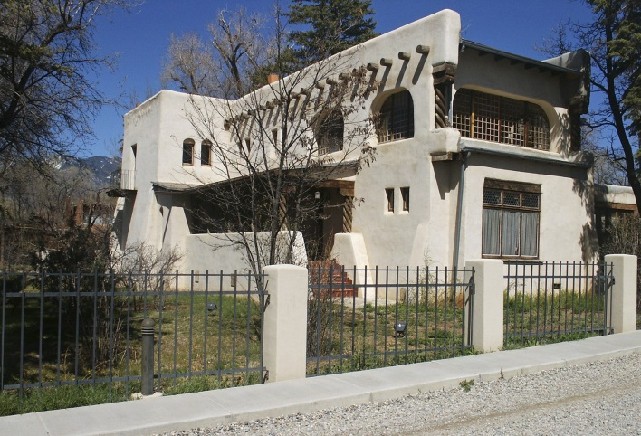

**«Монографические художественные музеи и собрания в русском зарубежье:**

**от создания до современности»**

*в рамках постоянного*

*международного научного семинара*

*«Emigrantica: Новые проекты»*

Семинар будет посвящен известным и малоизвестным музеям художников-эмигрантов в разных уголках мира, истории создания, особенностям и проблемам существования. Авторы познакомят слушателей с открытиями, действительным положением дел и перспективами.

Участники коллоквиума:

***Надежда Авдюшева-Лекомт (Брюссель);***

***Ольга Медведко (Москва);***

***Михаил Талалай (Милан);***

***Галина Тулузакова (Казань)****.*

Встреча состоится очно в Доме русского зарубежья (***конференц-зал 501***)

и онлайн на платформе Zoom.

Подробная информация о семинаре на сайте Дома русского зарубежья:

<https://www.domrz.ru/event/54579_mezhdunarodnyy_kollokvium_monograficheskie_khudozhestvennye_muzei_i_sobraniya_v_russkom_zarubezhe_ot/>

***Ссылки на конференцию в Zoom:***

*вход в конференцию:*

<https://us02web.zoom.us/j/82159928574?pwd=RVVYQVFjWmFQb2xubktSVzgzeUhwZz09#success>

*Идентификатор конференции: 821 5992 8574*

*Код доступа: 093178*

Куратор семинара: ***Надежда Авдюшева-Лекомт (Брюссель)***

Руководители семинара:

***Мария Васильева (ДРЗ, Москва),***

***Евгений Пономарев (ИМЛИ РАН, Москва)***

**Наш адрес:   
*Москва, ул. Нижняя Радищевская, д. 2   
Проезд: м. «Таганская» (кольцевая)***